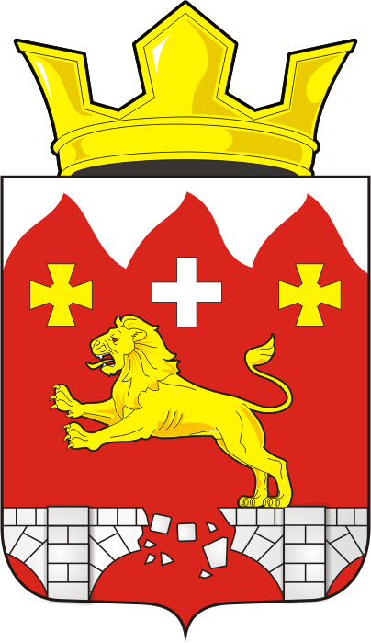

СОВЕТ ДЕПУТАТОВ
МУНИЦИПАЛЬНОГО ОБРАЗОВАНИЯ БУРУНЧИНСКИЙ СЕЛЬСОВЕТ САРАКТАШСКОГО РАЙОНАОРЕНБУРГСКОЙ ОБЛАСТИ
ПЯТЫЙ СОЗЫВ

РЕШЕНИЕ
очередного второго заседания Совета депутатов
Бурунчинского сельсовета Саракташского района
пятого созыва

27.10. 2025 с.Бурунча №7

Об избрании председателей постоянных комиссий Совета депутатов муниципального образования Бурунчинский сельсовет Саракташского района Оренбургской области пятого созыва

В соответствии с Регламентом Совета депутатов муниципального образования Бурунчинский сельсовет Саракташского района Оренбургской области, утвержденным решением Совета депутатов Бурунчинского сельсовета от 27.10.2025 №4,

Совет депутатов сельсовета

РЕШИЛ:
1. Избрать председателями постоянных комиссий Совета депутатов муниципального образования Бурунчинский сельсовет Саракташского района Оренбургской области пятого созыва:
1.1. Председателем постоянной комиссии Совета депутатов муниципального образования Бурунчинский сельсовет Саракташского района Оренбургской области пятого созыва по бюджетной, налоговой, финансово-экономической политике и собственности – Горбачева Игоря Александровича, депутата от избирательного округа № 1, предпринимателя.
1.2. Председателем постоянной комиссии Совета депутатов муниципального образования Бурунчинский сельсовет Саракташского района Оренбургской области пятого созыва по культуре, социальной политике, спорту и молодежной политике – Корниенко Наталью Николаевну, депутата от избирательного округа № 1, заведующую Домом культуры с.Бурунча.
1.3. Председателем постоянной комиссии Совета депутатов муниципального образования Бурунчинский сельсовет Саракташского района Оренбургской области пятого созыва по мандатным вопросам, вопросам местного самоуправления, информационной политике и вопросам развития институтов гражданского общества – Морскова Александра Васильевича, депутата от избирательного округа № 1, пенсионера.
2. Настоящее решение вступает в силу после его подписания, подлежит опубликованию в Информационном бюллетене «Бурунчинский сельсовет»и размещению на официальном сайте муниципального образования Бурунчинский сельсовет Саракташского района Оренбургской области.
3. Контроль за исполнением настоящего решения возложить на заместителя председателя Совета депутатов Бурунчинского сельсовета.

Председатель Совета депутатов С.Н.Жуков

Разослано: администрации сельсовета, председателям постоянных комиссий, информационный бюллетень «Бурунчинский сельсовет», официальный сайт администрации сельсовета, прокуратуре района, в дело

